Муниципальное бюджетное образовательное учреждение дополнительного образования детей
«Детская музыкальная школа №1 г. Хабаровска»

Дополнительная предпрофессиональная общеобразовательная программа в области музыкального искусства
«Фортепиано»

СПЕЦИАЛЬНОСТЬ И ЧТЕНИЕ С ЛИСТА

2013 год
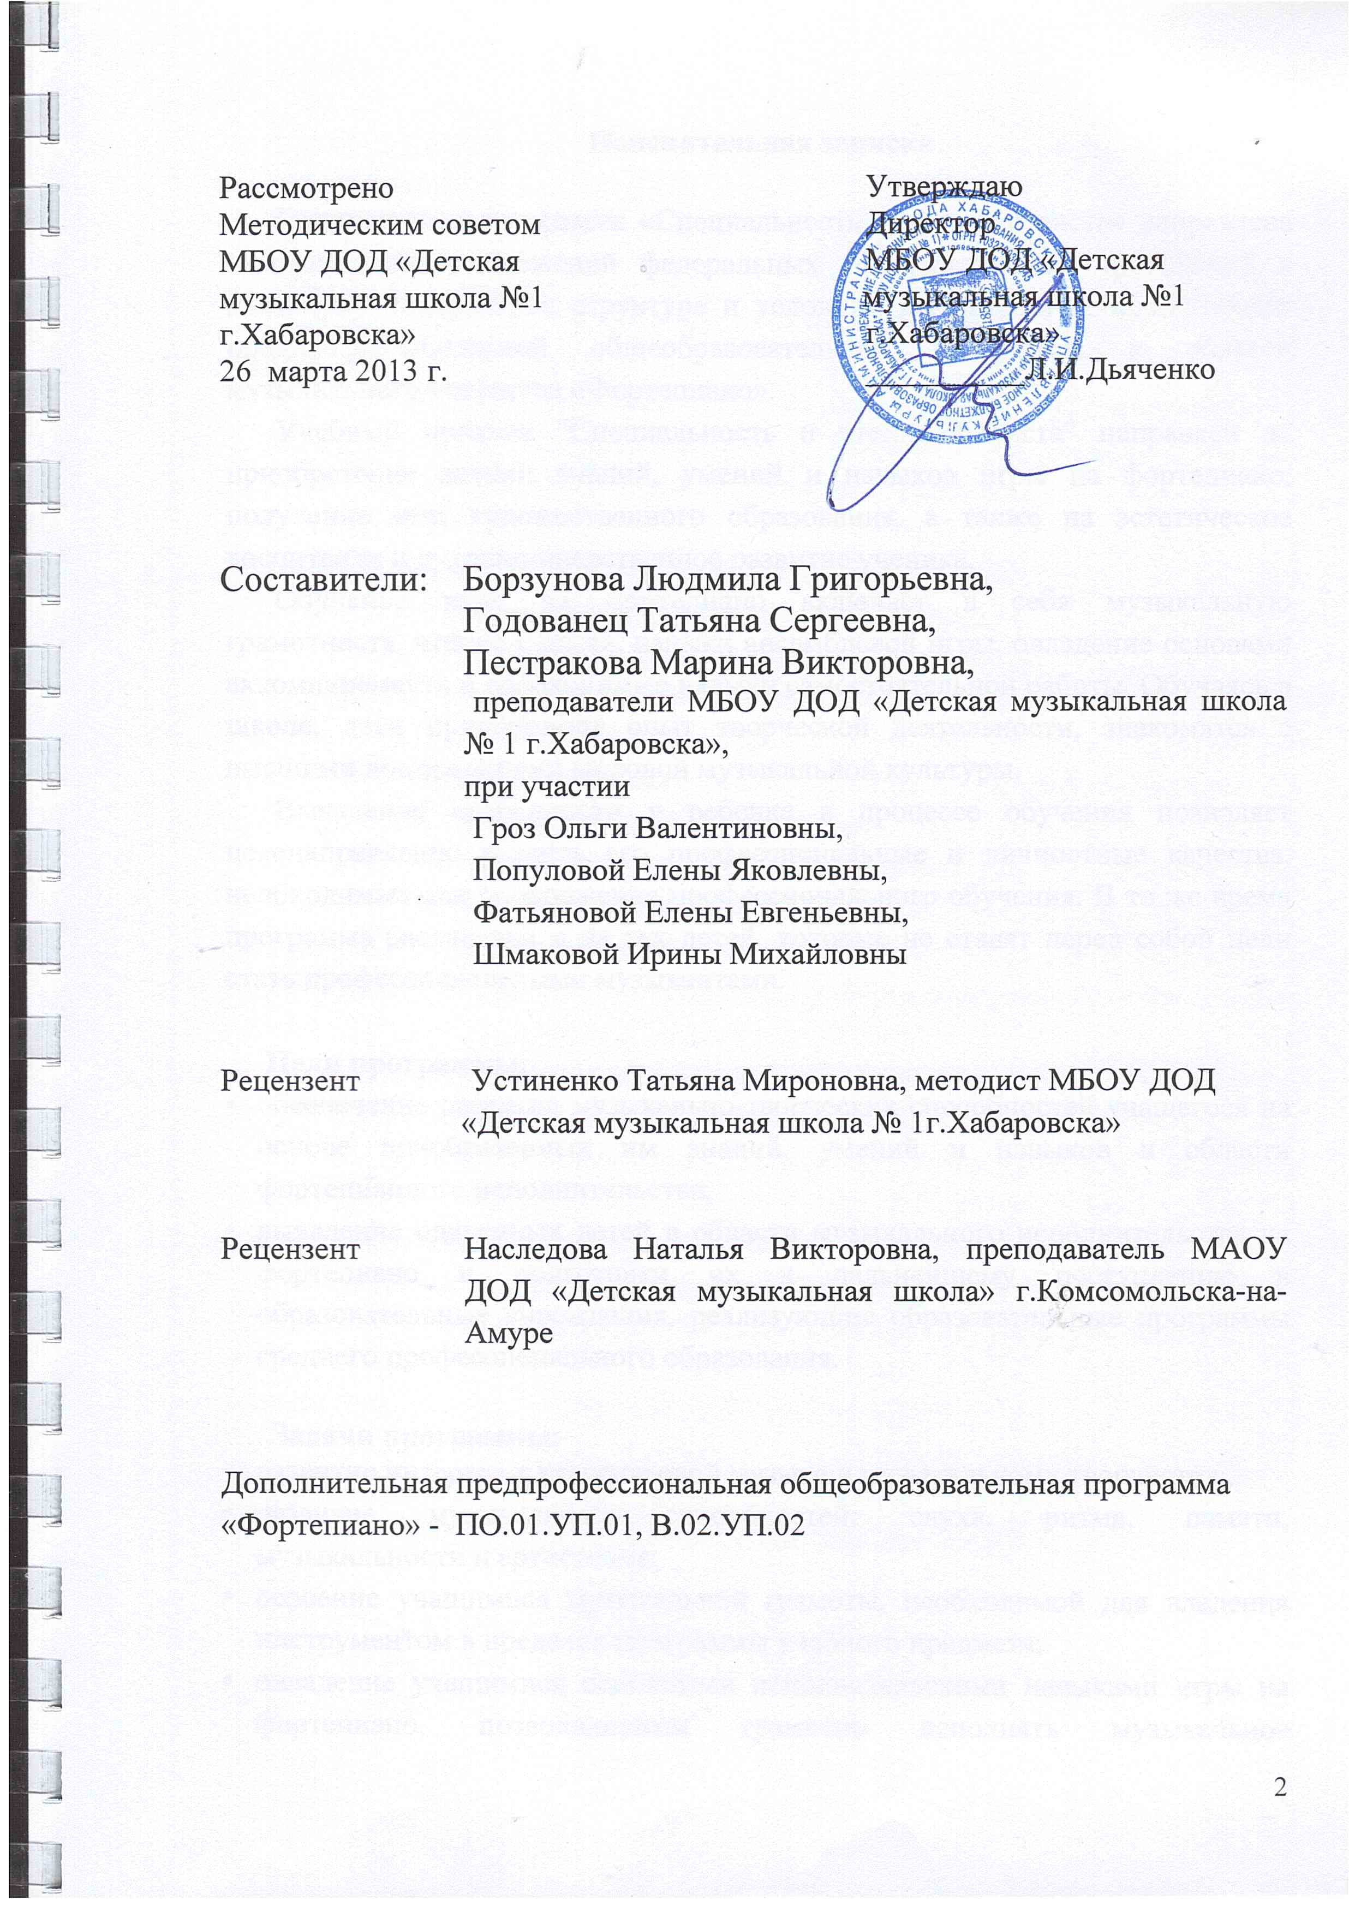
Пояснительная записка

Предлагаемая программа «Специальность и чтение с листа» направлена на реализацию положений федеральных государственных требований к минимуму содержания, структуре и условиям реализации дополнительной предпрофессиональной общеобразовательной программы в области музыкального искусства «Фортепиано».
Учебный предмет "Специальность и чтение с листа" направлен на приобретение детьми знаний, умений и навыков игры на фортепиано, получение ими художественного образования, а также на эстетическое воспитание и духовно-нравственное развитие ученика.
Обучение игре на фортепиано включает в себя музыкальную грамотность, чтение с листа, навыки ансамблевой игры, овладение основами аккомпанемента и необходимые навыки самостоятельной работы. Обучаясь в школе, дети приобретают опыт творческой деятельности, знакомятся с высшими достижениями мировой музыкальной культуры.
Выявление одаренности у ребенка в процессе обучения позволяет целенаправленно развить его профессиональные и личностные качества, необходимые для продолжения профессионального обучения. В то же время программа рассчитана и на тех детей, которые не ставят перед собой цели стать профессиональными музыкантами.

Цели программы:
- обеспечение развития музыкально-творческих способностей учащегося на основе приобретенных им знаний, умений и навыков в области фортепианного исполнительства;
- выявление одаренных детей в области музыкального исполнительства на фортепиано и подготовки их к дальнейшему поступлению в образовательные учреждения, реализующие образовательные программы среднего профессионального образования.

Задачи программы:
• развитие интереса к классической музыке и музыкальному творчеству;
• развитие музыкальных способностей: слуха, ритма, памяти, музыкальности и артистизма;
• освоение учащимися музыкальной грамоты, необходимой для владения инструментом в пределах программы учебного предмета;
• овладение учащимися основными исполнительскими навыками игры на фортепиано, позволяющими грамотно исполнять музыкальное произведение как соло, так и в ансамбле, а также исполнять нетрудный аккомпанемент;
• обучение навыкам самостоятельной работы с музыкальным материалом и чтению нот с листа;
• приобретение обучающимися опыта творческой деятельности и публичных выступлений;
• формирование у наиболее одаренных выпускников мотивации к продолжению профессионального обучения в образовательных учреждениях среднего профессионального образования.

Сроки обучения по программе - 8 лет, 9 лет.
Объем учебного времени:
Основная часть:
8-летний срок обучения – максимальная учебная нагрузка- 1777 часов, в том числе:
– 592 часа аудиторных занятий: 1-4 классы – 2 часа в неделю, 5-8 классы- 2,5 часа в неделю;
- 1185 часов - внеаудиторная (самостоятельная) работа учащихся: 1-2- классы – по 3 часа в неделю, 3-4 классы – по 4 часа, 5-6- классы – по 5 часов, 7-8 классы – по 6 часов.
9-летний срок обучения – максимальная учебная нагрузка- 2074 часа, в том числе:
– 691 час аудиторных занятий: 1-4 классы – 2 часа в неделю, 5-8 классы- 2,5 часа в неделю, 9 класс – 3 часа в неделю;
- 1383 часа - внеаудиторная (самостоятельная) работа учащихся: 1-2- классы – по 3 часа в неделю, 3-4 классы – по 4 часа, 5-6- классы – по 5 часов, 7-8 классы – по 6 часов.
Вариативная часть:
8-летний срок обучения – максимальная учебная нагрузка- 198 часов, в том числе:
– 99 часов аудиторных занятий: по 0,5 часа в неделю;
- 99 часов - внеаудиторная (самостоятельная) работа учащихся: по 0,5 часа в неделю;
9-летний срок обучения – максимальная учебная нагрузка- 231 час, в том числе:
– 115,5 часов аудиторных занятий: по 0,5 часа в неделю;
- 115,5 часов - внеаудиторная (самостоятельная) работа учащихся: по 0,5 часа в неделю.

Репертуарные сборники
- Агафонников. Детский альбом для фортепиано
- Азбука игры на фортепиано. Ростов-на Дону, 2001
- Барток Б. Детям. Микрокосмос
- Бах И.С. Нотная тетрадь Анны Магдалены Бах; Маленькие прелюдии и фуги; Инвенции; Французские сюиты
- Беренс Г. Соч.70. 50 маленьких фортепианных пьес без октав; 32
избранных этюда из соч.61 и 88
- Беркович. И. 25 лёгких пьес для фортепиано; Маленькие этюды
- Бертини А. 28 избранных этюдов из соч.29 и 32
- Бетховен Л. Экоссезы; Соч.33. Багатели
- Блок В. Детский альбом
- Вагнер Г. Детский альбом
- Гнесина Е Маленькие этюды для начинающих
- Годованец Т., Шмакова И. Последовательность формирования пианистических навыков учащихся пяти-шести лет. Методические рекомендации. Хабаровск, 2000
- Голубев Е. Детский альбом, соч.27
- Гречанинов А.Соч.98. Детский альбом; Соч.123. Бусинки
- Гриффина И., Тарасова Н. Я учусь играть с листа на фортепиано. С- Пб., 2011
- И.Парфёнов. Альбом фортепианной музыки. 2-3, 3-4 классы. Ростов-на
Дону, 2009
- Ибер Ж. Истории… для фортепиано
- Избранные этюды иностранных композиторов для фортепиано.Вып.1
- Кабалевский Д. Соч.27. избранные пьесы для детей
- Королькова И. Крохе-музыканту, ч.ч. 1, 2. Ростов-на-Дону, 2003
- Лешгорн А. Соч.136. Школа беглости
- Львов-Компанеец Д. Детская музыка для фортепиано
- Майкапар С. Соч.28. Бирюльки; Соч.33. Миниатюры
- Мак-Доуэлл Э. Соч.8. Маленькие новелетты
- Маленький музыкант. Фортепианный альбом. Автор-составитель М.Шух. Донецк, 2003
- Маленький пианист. Сост. М.Соколова
- Мендельсон Ф. Песни без слов
- Милич Б. Маленькому пианисту (по выбору);
Фортепиано 1-7 класс. М, 2010
- На рояле вокруг света. Фортепианная музыка XX века. 1-7 класс. Сост. С.Чернышков. М., 2003
- Платунова М. Путь к Баху. Части 1-2. С-Пб., 2009
- Подгайц Е. Соч. 19. Детский альбом
- Прокофьев С. Соч.65. Детская музыка
- Раков Н. Акварели; Из юных дней
- Сборник фортепианных пьес, этюдов и ансамблей, Сост. С.Ляховицкая и Л.Баренбойм
- Сборник этюдов и технических пьес из произведений русских и
советских композиторов.
- Свиридов Г. Альбом пьес для детей
- Сигмейстер Э. Фортепианные пьесы для детей
- Слонов Ю. Пьесы для детей
- Смирнова Т. Учебное пособие «Allegro»:
Часть I – тетради 1, 2, 3 – классический и джазовый репертуар для младших классов; часть II – тетради 4, 5, 6 – классический и джазовый репертуар для средних классов; тетради 7, 8 – классический репертуар для старших классов
- Сорокин К. Детский уголок
- Хачатурян А. Детский альбом
- Чайковский П. Соч.39. Детский альбом
- Черни К. Избранные фортепианные этюды. Под ред. Г.Гермера; Соч.299. Школа беглости; Соч.740. Искусство беглости пальцев
- Шитте А. Соч.68. 25 этюдов; Соч.108. 25 маленьких этюдов; Соч.160.
25 лёгких этюдов
- Школа игры на фортепиано. Ред. А.Николаева
- Шмакова И., Годованец Т. Методические рекомендации для преподавателей детских школ искусств (по выбору)
- Шостакович Д. Сюита «Танцы кукол»:
- Шуман Р. Соч.68. Альбом для юношества
- Этюды для фортепиано. Под ред. В.Дельновой
- Юдовина-Гальперина Т. Большая музыка – маленькому музыканту. Ч.ч. 1-5. C-Пб, 2006
- Юный пианист. Сост. и ред. Л.Ройзмана и В.Натансона

Список рекомендуемой литературы для преподавателей
- Алексеев А. Методика обучения игре на фортепиано. М., 1978.
- Айзенштадт С.А. «Детский альбом» П. И. Чайковского. М.: Классика. 2008.
3. Баренбойм Л. Музыкальная педагогика и исполнительство. Л., 1974,
Путь к музицированию. Л. Советский композитор,1979.
- Браудо И. А. Об изучении клавирных сочинений Баха в музыкальной школе. Музыка,1979.
- Брянская Ф. Формирование и развитие навыка игры с листа в первые годы обучения пианиста. М., Классика,2005.
- Гольденвейзер А. О музыкальном искусстве. Сборник статей. М., 1975.
- Гофман И. Фортепианная игра. Ответы на вопросы о фортепианной игре. М., 1961.
- Голубовская Н. Искусство педализации. Л., 1974.
- Как научить играть на рояле. Первые шаги. Москва, Классика XXI, 2005
- Как исполнять Бетховена. Москва, Классика XXI,2004
- Как исполнять Гайдна. Москва, Классика XXI, 2004
- Как исполнять Моцарта. Москва, Классика XXI, 2003
- Как исполнять Шопена.- Москва, Классика XXI, 2005
- Коган Г. Работа пианиста. М., 1979.
- Корто А. О фортепианном искусстве. М., Классика , 2005.
- Либерман Е. Я. Работа над фортепианной техникой. М, Музыка,1971.
- Мильштейн Я. Советы Шопена пианистам. М., 1967.
- Мильштейн Я. «Хорошо темперированный клавир» И.С.Баха и особенности его исполнения. Классика XXI, М., 2001.
- Нейгауз Г. Об искусстве фортепианной игры. М., 1967.
- Николаев А. Очерки по истории фортепианной педагогики и теории пианизма. М, Музыка, 1980.
- Носина В. Символика музыки Баха.
- Смирнова Т. Учебное пособие «Allegro». Методическая часть. Беседа «Интерпретация» из серии «Воспитание искусством или искусство воспитания». М., 2001.
- Смирнова Т. Фортепиано. Интенсивный курс. М., Музыка,1992.
- Перельман Н. В классе рояля. Классика XXI. М., 2002.
- Тимакин Е. Воспитание пианиста. М., 1984.
- Тимакин Е. Навыки координации в развитии пианиста. М., Советский композитор, 1987.
- Фейнберг С. Пианизм как искусство.Классика XXI, М., 2001 .
- Шмидт–Шкловская А. О воспитании пианистических навыков.М., Классика, 2002.
- Щапов А. Фортепианный урок в музыкальной школе. М., Классика, 2002.
- Юдовина-Гальперина Т. За роялем без слёз, или я – детский педагог. С-Пб., 2002

